**TUGAS PHP TERSTRUKTUR 06**

**PENGEMBANGAN PERANGKAT LUNAK**



|  |  |
| --- | --- |
| Abdullah Qa’id Mu’aadz | 22255601001 |

PeTIK II Jombang YBM PLN Tahun Akademik 2022/2023

Denanyar Utara, Plosogeneng,Kec. Jombang,

Kabupaten Jombang, Jawa Timur

1. Ikutilah praktik yang ada di slide, kemudian buatlah laporan terkait praktik tersebut

* String function

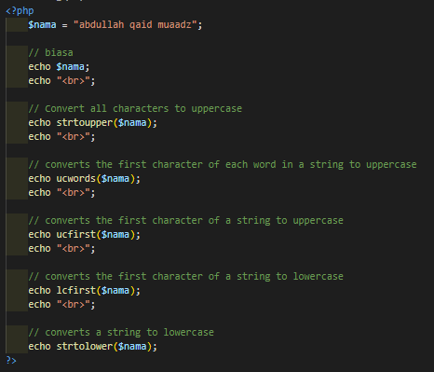 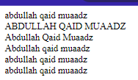

* Date function

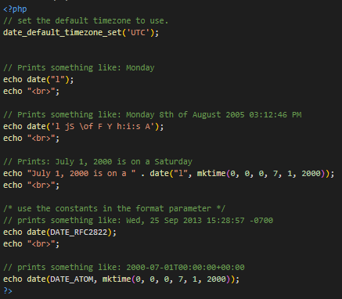

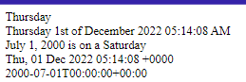

* Fungsi void, dengan default value

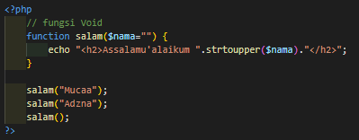

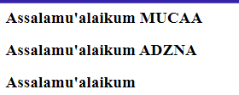

* Fungsi return value

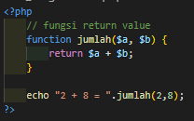 

* Fungsi tanpa argumen

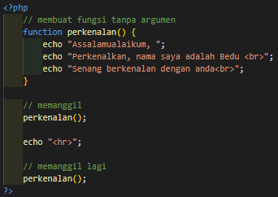

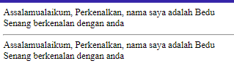

* Fungsi dengan argumen

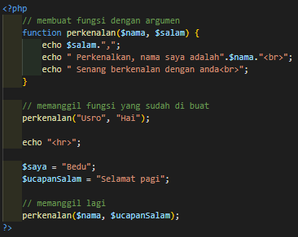

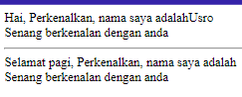

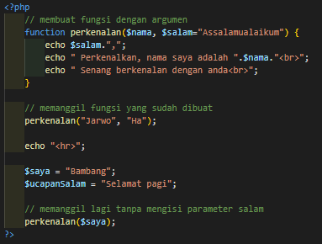

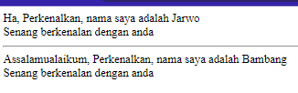

* Fungsi mengembalikan nilai berupa variable

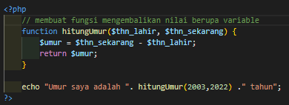



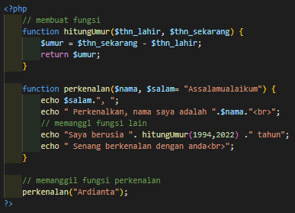



* Faktorial

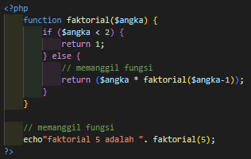 

* Variable local yang dikenal hanya dalam fungsi saja

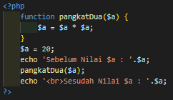 

* Variable global yang di kenal oleh seluruh program

